学生补修报名操作流程

- 登录教务系统电脑端
第一种：登录地址：https://gdrw.jw.chaoxing.com/admin
输入用户名和密码，点击登录。用户名是学号。
第二种：打开“学习通”，选择左下角“首页”，点击右上角的“扫一扫”，扫描二维码登录。
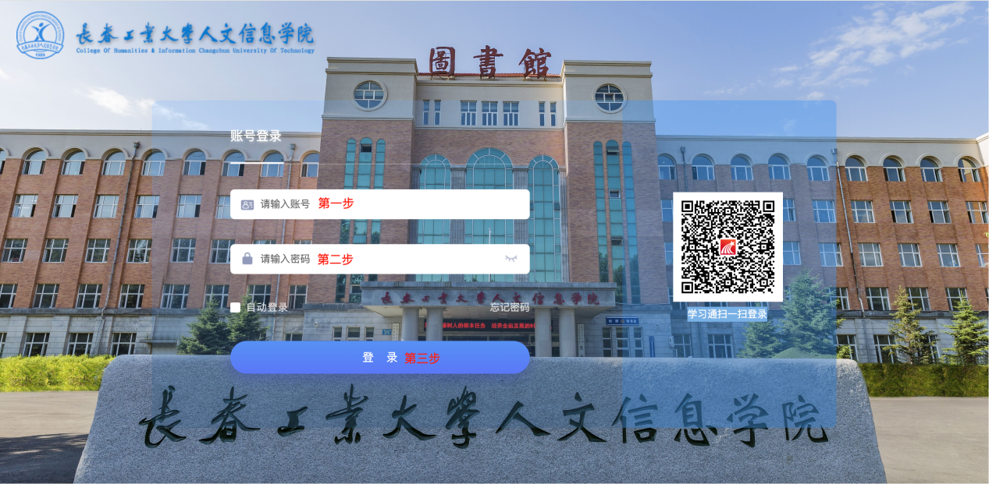

- 点击【学生端】--【学生申请】--【补修报名】。选择要补修的课程，点击【报名】。
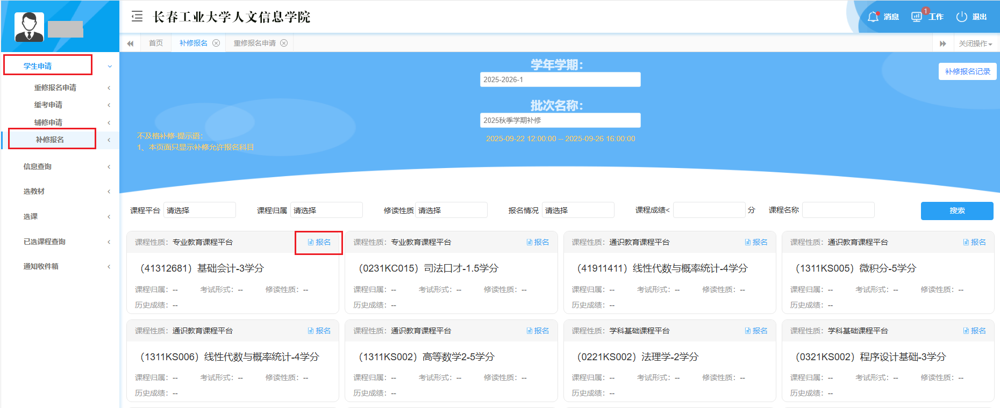

- 确定报名点击【确定】
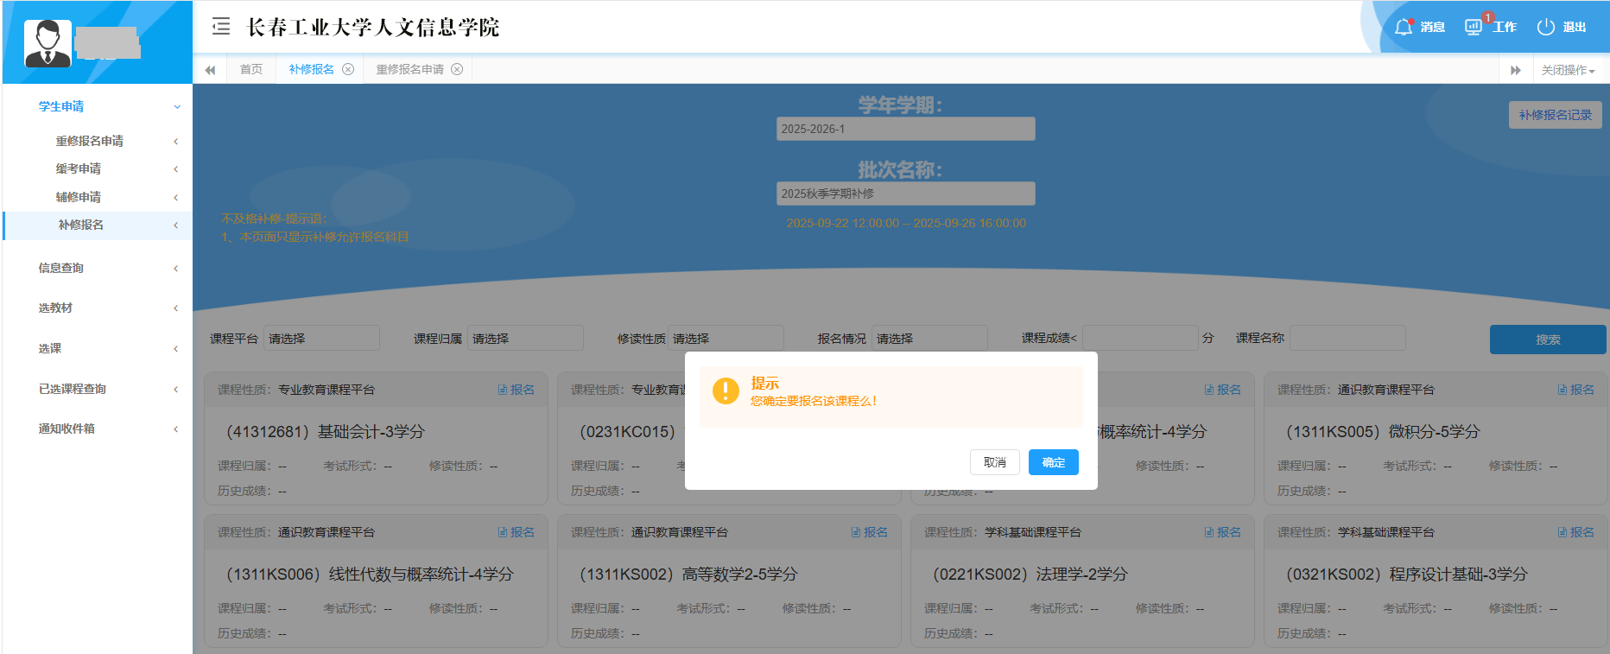

- 在截止时间之前，可以点击【取消报名】，取消已报名课程。
